Identifikace vzdělávacího materiálu | VY_52_INOVACE_Z.9.A.02 EU OP VK
Škola, adresa | ZŠ Smetanova 1509, Přelouč
Autor | Mgr. Eva Horáková
Období tvorby VM | Září 2011
Ročník | 9.
Předmět | Zeměpis
Název, anotace | Česká republika na mapě Evropy  Žáci si zopakují důležité mezníky českých dějin a státní symboly. Při práci s atlasem zakreslí sousední země a pokusí se odhadnout délku státních hranic a některé další údaje.

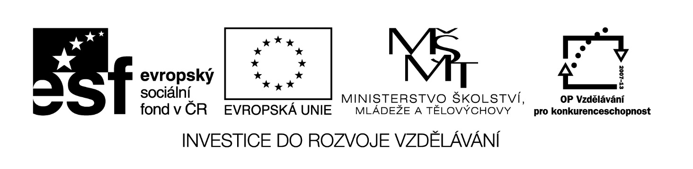
I. Trocha historie na začátek. Co se stalo v těchto letech?
1526 1945 1989
1918 1948 1993
1939 1968 2004

II. Podle atlasu doplň do mapy státy, se kterými Česká republika sousedí, a pokus se odhadnout délku hranic s jednotlivými státy.

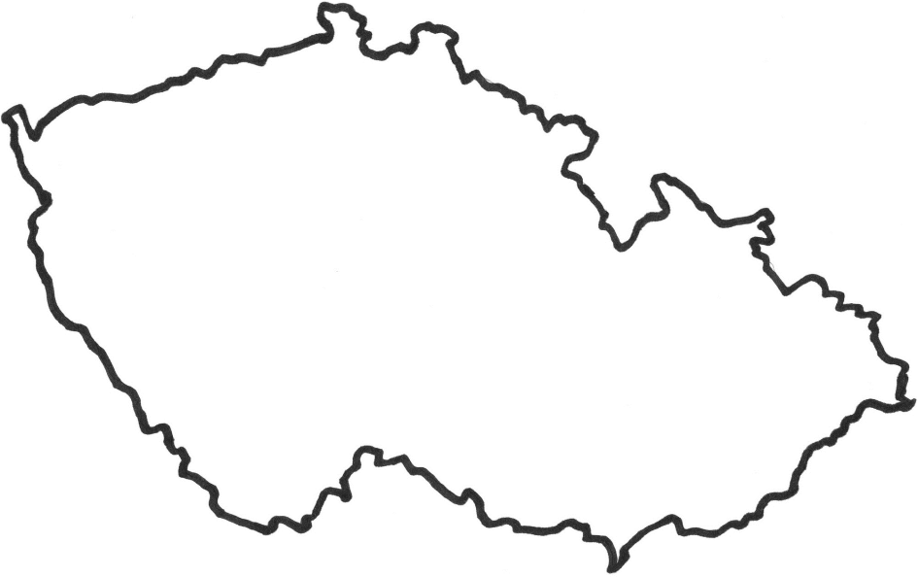

Zdroj mapy: [online, cit. 7. 9. 2011]. Dostupné z: http://wiki.rvp.cz/@api/deki/files/18563/=Obrysov%25c3%2583%25c2%25a1_mapa_%25c3%2584%25c2%258cR.jpg

III. S pomocí atlasu urči nejsevernější, nejjižnější, nejvýchodnější a nejzápadnější bod České republiky a vyznač do mapy.

IV. Zkus odhadnout, která z možností je správná.
1. Rozloha ČR je: a) 125 tis. km² b) 380 tis. km² c) 78 tis. km²
2. Podle rozlohy je v Evropě ČR na: a) 21. místě b) 40. místě c) 13. místě
3. Počet krajů v ČR je: a) 14 b) 18 c) 9
4. Nejkratší vzdálenost k moři je: a) 128 km b) 326 km c) 850 km
5. Průměrná nadmořská výška je: a) 430 m n. m. b) 290 m n. m. c) 99 m n. m.

V. Napiš názvy jednotlivých státních symbolů. U státní hymny pak zapiš název, autora textu a autora hudby.

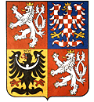……………………………………………………………………………

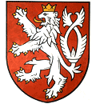……………………………………………………………………………

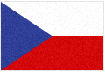 ……………………………………………………………………………

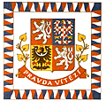……………………………………………………………………………….
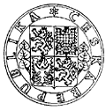……………………………………………………………………………

STÁTNÍ HYMNA ……………………………………………………………………………

Zdroj obrázků: [online, cit. 7. 9. 2011]. Dostupné z: http://cs.wikipedia.org/wiki/St%C3%A1tn%C3%AD_symboly_%C4%8CR

